Подготовила: Балашова Лиза
Дипломная работа

ВЫБРАННЫЙ КЕЙС: Создание площадки аукционов.

СОДЕРЖАНИЕ:
- Введение
- Основная часть:
- РАЗДЕЛ 1 (Объем изменения)
- РАЗДЕЛ 2 (Решение)
- РАЗДЕЛ 3 (Анализ бизнес-процессов)
- РАЗДЕЛ 4 (Требования)
- РАЗДЕЛ 5(Мероприятия)
- РАЗДЕЛ 6 (Ресурсы)
- РАЗДЕЛ 7 (Риски)
- РАЗДЕЛ 8 (Участники анализа влияния)
- РАЗДЕЛ 9 (Экономика)
- РАЗДЕЛ 10 (Перспективы )
- Заключение

ВВЕДЕНИЕ
В проектный офис нашей компании обратился руководитель отдела сбыта с запросом о создании автоматизированной площадки для проведения аукционов. Для приняти такого решения, нужно качественно проработать инициативу и вынести ее на проектный комитет для принятия дальнейшего решения.
Задачи работы:
- Описание краткой сути изменения,
- Определение проблем, решающихся инициативой
- Определение цели измения и бизнес-цели инициативы
- Составление бизнес-требований
- Проведение бенчмаркинга
- Описание и анализ бизнес-процессов
- Описание требований к проекту
- Составление перечня мероприятий, необходимых для принятия инициативы
- Установление этапности работ
- Определение критериев успешности для каждого этапа
- Выделение внутренних и внешних ресурсов, их объем и стоимость
- Проведение оценки рисков предлагаемого изменения
- Определение экспертов, принимавших участие в анализе влияния, и их зоны ответсвенности
- Рассвет бюджета инициативы и показателей эффективности проекта
- Приведение возможных альтернатив решения и предложений по дальнейшей реализации предложения
Цель данной работы убедиться в необходимости создания автоматизированной площадки для проведения аукционов.

ОСНОВНАЯ ЧАСТЬ
РАЗДЕЛ 1
Изменение: Создать автоматизированную площадку для проведения аукционов по продаже невостребованной продукции. Из-за нерегламентированного и неорганизованного процесса продаж все выполняется ситуативно, что приводит не к полной продажи всей невостребованной продукции потенциальным клиентам.
Исключения:
по территории: площадка аукционов должна функционировать только в Центральном регионе России
По времени: торги должны проводиться только в стандартное рабочее время.
Тогда данная инициатива решает ряд проблем:
1) Маленькие объемы продаж невостребованной продукции
2) Нерегламентированный процесс продаж
3) Непонятная и слабоуправляемая система продаж невостребованной продукции
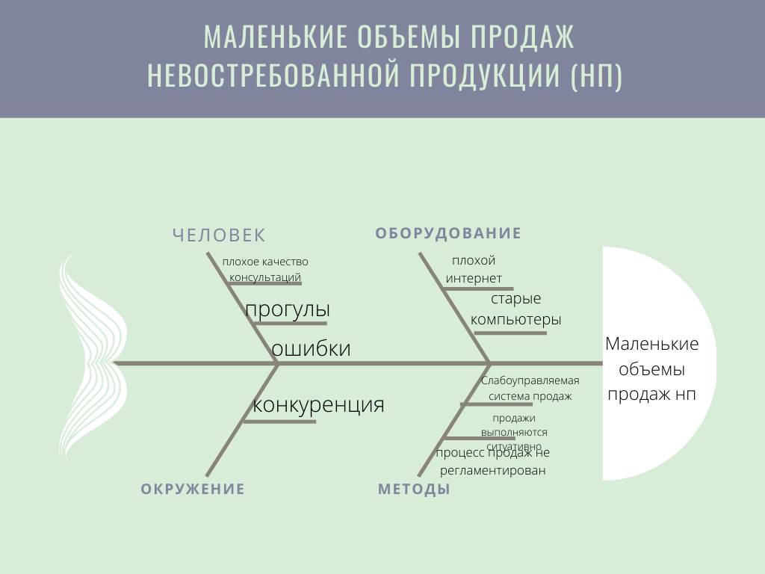
4) Ситуативно выполнение процесса продаж невостребованной продукции

Цели нашей инициативы совпадают с целями компании, так как все заинтересованы в подтверждение лидерства и увеличения дохода.
Тогда Цели инициативы:
1) Увеличить доход
2) Повысить эффективность продаж, оптимизация отдела сбыта
3) Сократить сроки реализации продаж
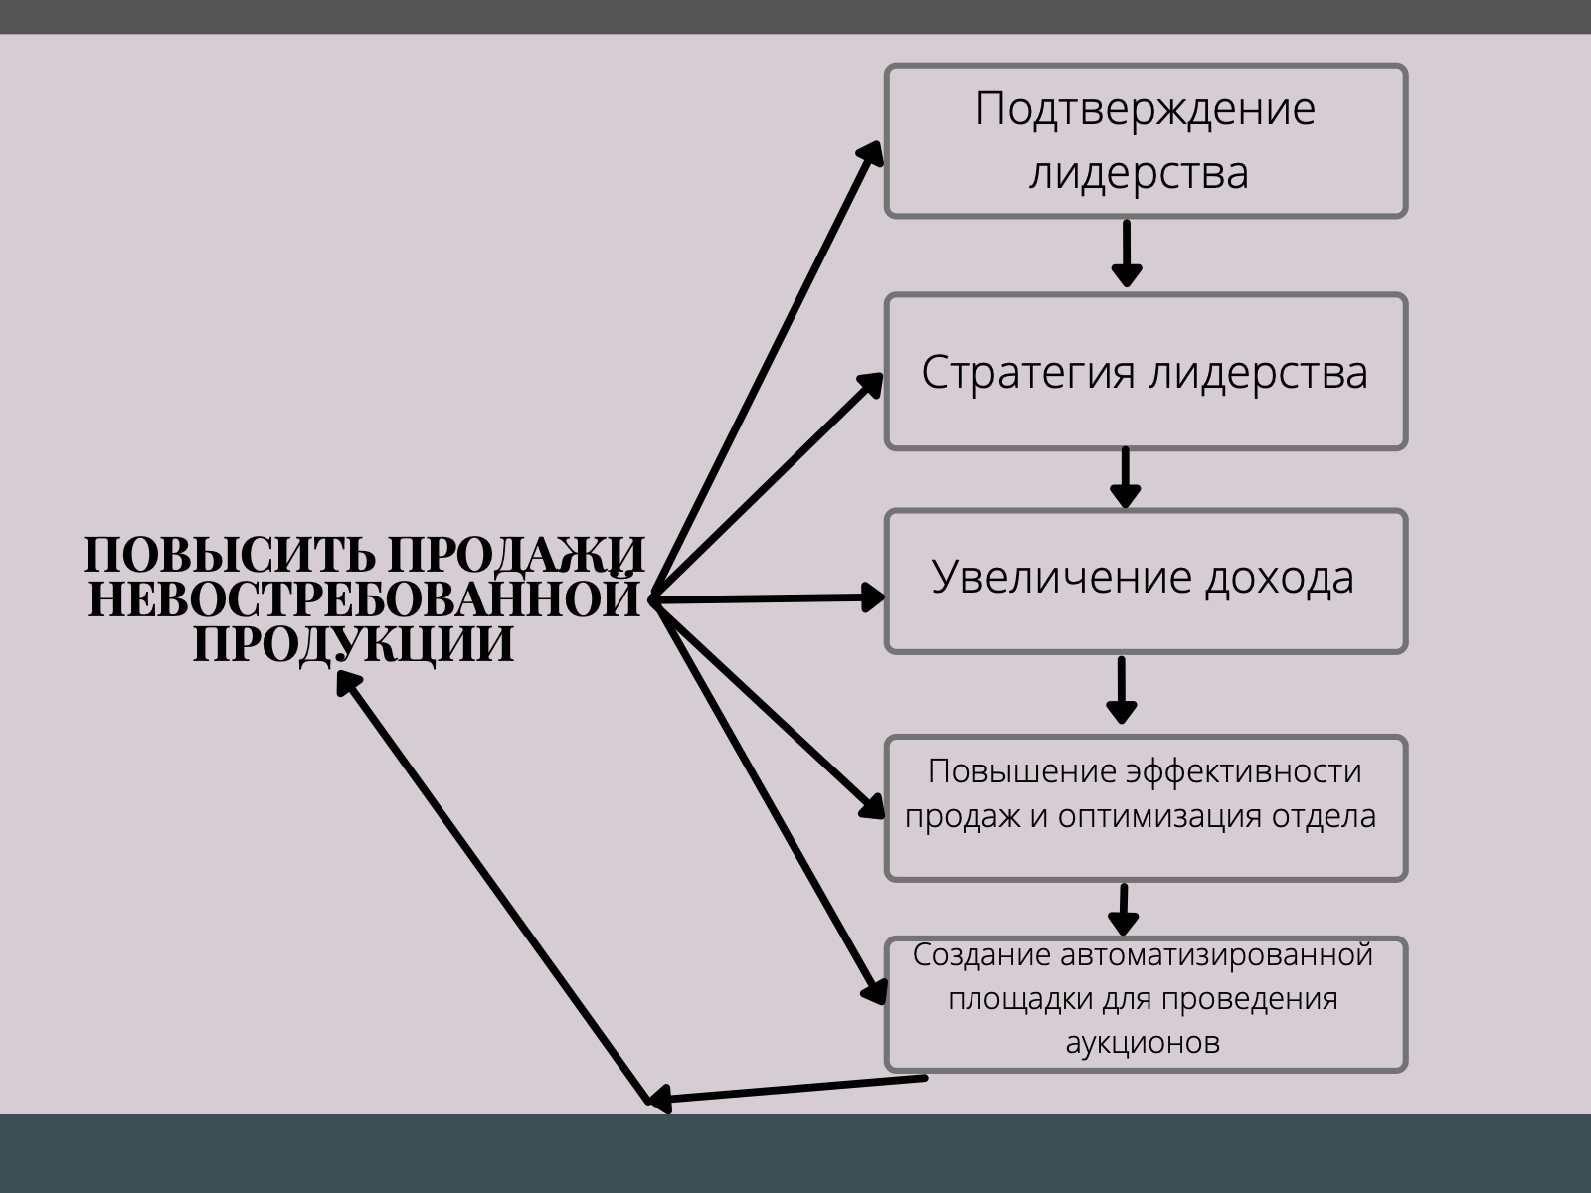
Бизнес-цель инициативы: повысить объем продаж невостребованной продукции

РАЗДЕЛ 2
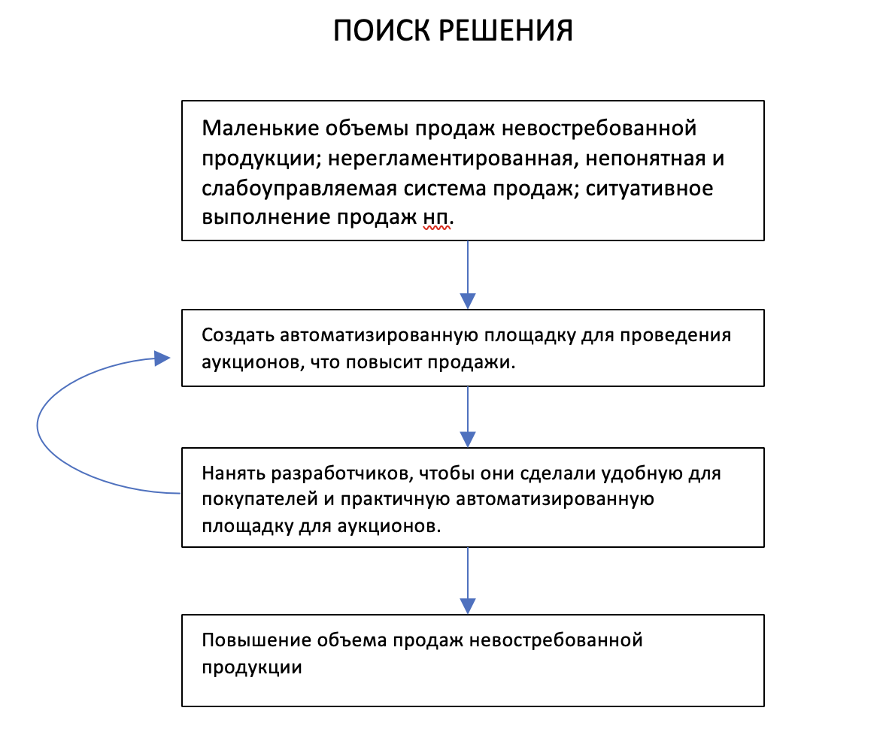
Решение: Чтобы достичь поставленную цель (повысить продажи невостребованной продукции), нужно нанять разработчиков, которые сделают удобную и практичную автоматизированную площадку для постоянных покупателей. Для поддержку площадки будут выполнять сотрудники IT-департамента.

Бизнес-требования:
- Создать автоматизированную площадку для проведения аукционов разработчиками
- Поддержание площадки сотрудниками IT-департамента
- Реализация в Центральном регионе России
- Проведение аукционов в рабочее время
- Выбор невостребованной продукции отделом производства
- Формирование аукциона невостребованной продукции
- Политика и правила торгов опредяляются отделом сбыта
- Обязательное согласование с менеджером по ценообразованию
- Проведение торгов в соотвествии с квартальным графиком
- Контроль процесса торгов отделом внутренней безопасности
БЕНЧМАРКИНГ
 | Практичность | Современность | Масштабируемость
НАША КОМПАНИЯ | 50 | 87 | 20
ПроектРесурс | 75 | 40 | 89
Компания МИС | 95 | 97 | 99
Контакт Сервис | 15 | 60 | 10
Наши конкуренты решили принять аналогичное нашему решение : создать автоматизированную площадку для проведения аукционов. Нашими конкурентами являются: ПроектРесурс, Компания МИС, Контакт Сервис.
Среди всех конкурентов лидирует компания МИС, также выше нас по двум показателям (практичности и масштабируемости), кроме показателя (современности) находится ПроектРесурс, компания Сервис отстает от нас по всем параметрам.

ВЫВОД: Наша компания может реализовать данное решение, так как у нас есть все возможности (хорошее современное оборудование), только важно предварительно учесть, как реализовать большую практичность и развить масштабируемость. Поэтому (после совещание с IT-департаментом) нам могут понадобиться квалифицированные разработчики и веб-дизайнеры.

РАЗДЕЛ 3
ОСНОВНЫЕ ПРОЦЕССЫ | ВСПОМОГАТЕЛЬНЫЕ ПРОЦЕССЫ
Процесс «Продажи» | Управление и обслуживание IT-структуры

(ОСНОВНОЙ ПРОЦЕСС): Процесс «Продажи»- алгоритм действий - информирование постоянных клиентов о проводимых торгах с рассылкой прайс-листа, организация воронки продаж: проведение интернет-аукциона/торгов, проведение переговоров с потребителем о возможности и порядке заключения сделки, заключение договора на продажу НП, оформление платежных документов, отгрузка продукции потребителю.
(ВСПОМОГАТЕЛЬНЫЙ ПРОЦЕСС) «Управление и обслуживание IT структуры» IT-департамент- поддержка работы интернет-сайта/площадки торгов.
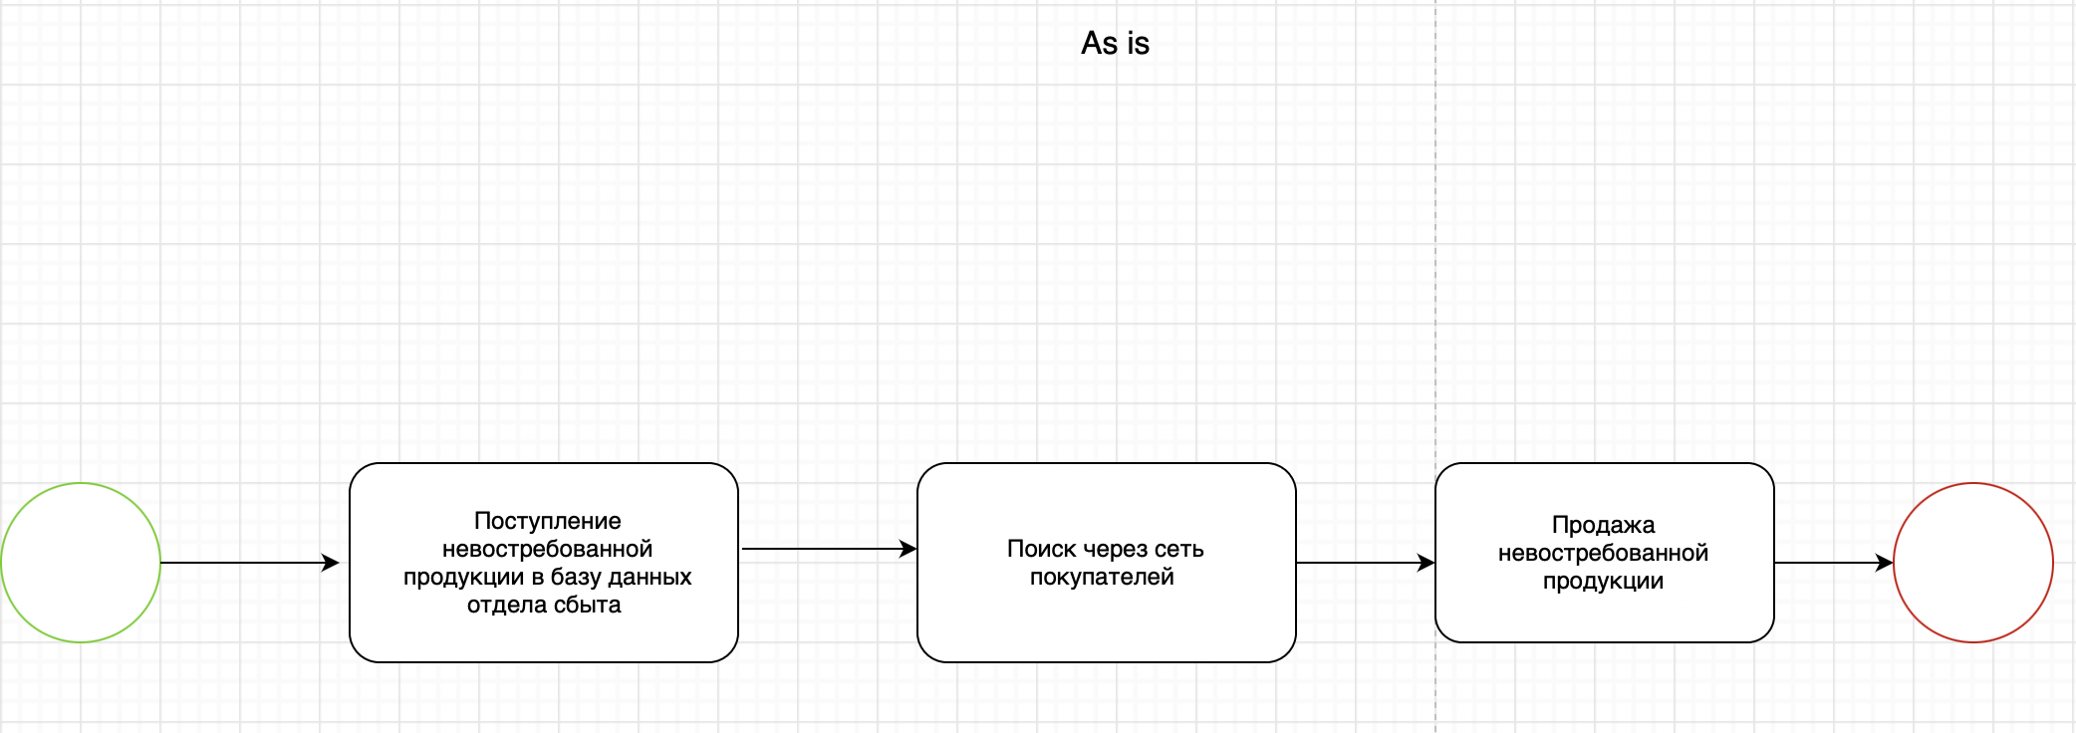
Сейчас наш процесс продаж невостребованной продукции выглядит так:

Описание процесса | Ответственный исполнитель | Данные на входе | От кого | Результат | Получатель
Поступление нп в базу данных | Отдел сбыта | - | От отдела производства | Список нп | Отдел сбыта
Поиск покупателей через сеть | Отдел сбыта | Список нп | От Отдела сбыта | Список потенциальных покупателей | Отдел сбыта
Продажа нп | Отдел сбыта | Список потенциальных покупателей | От Отдела сбыта | Покупка товара | Покупатель

После принятия решения процесс будет выглядеть так:
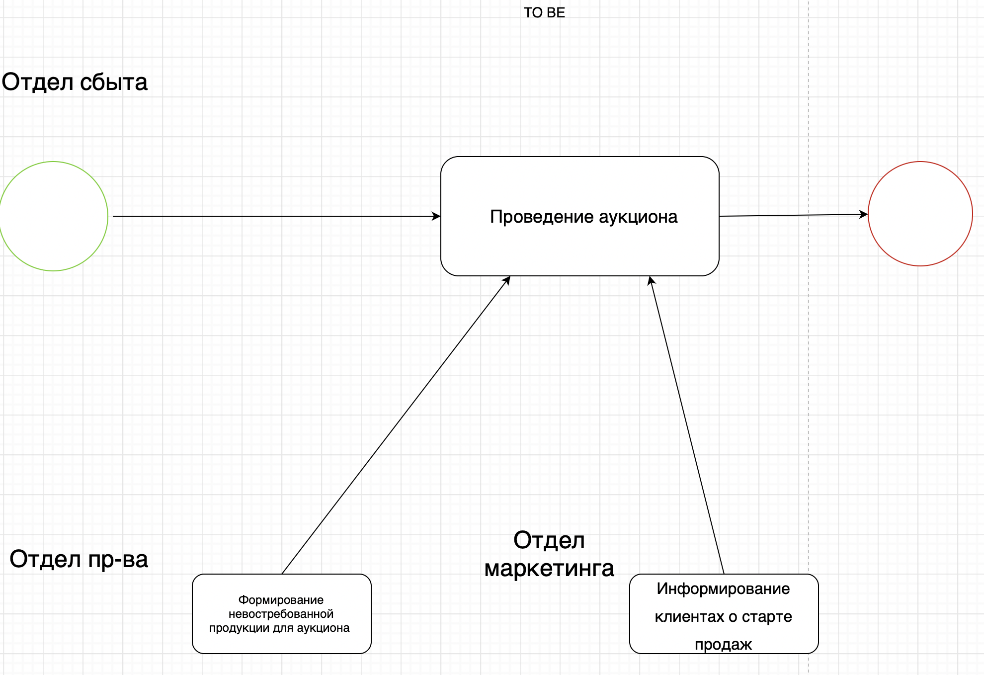

Описание процесса | Ответственный исполнитель | Данные на входе | От кого | Результат | Получатель
Формирование нп для аукциона | Отдел производства | Список всей продукции | - | Список нп для проведения аукциона | Отдел сбыта
Информирование клиентов о старте продаж | Отдел маркетинга | Список потенциальных клиентов | - | Информирование людей из списка | Отдел сбыта
Проведение аукциона | Отдел сбыта | Список нп продукции и список проинформированных потенциальных клиентов | Отдел  Маркетинга и отдел производства | Продажа товаров | Покупатели

Опишем дельту изменений:
После принятия решения процесс продажи невостребованной продукции будет выполнять не только один отдел сбыта, а также еще отдел производства и маркетинга.Также данный процесс будет в разы ускорен, что повысит продажи.
РАЗДЕЛ 4
Функциональные требования:
- Запрос о создании автоматизированной площадки для проведения аукционов
- Площадка должна быть реализована только в Центральном регионе России, где происходит сбыт большей части продукции.
- Проведение торгов в стандартное рабочее время.
- НП должна быть доступна для формирования аукциона после решения отдела производства.
- Политика и правила торгов должны определяться отделом сбыта и проходить обязательное согласование менеджером по ценообразованию.
- Проведение торгов в соответствии с квартальным графиком.
- За информирование клиентов о проводимых торгах отвечает отдел маркетинга.
- Контролирование процесса торгов отделом внутренней безопасности, чтобы исключить мошенничество. Разрабатывать площадку будут подрядчики, так как своих разработчиков в организации нет. Поддержку площадки будут осуществлять сотрудники IT-департамента. Информационная система должна быть возможность приложить фоток к товару, обязательно с левой стороны.
Роли в системе:
- Покупатель - легкий и удобный доступ к сайту, возможность увеличения фотографии, грамотное описание товара и большое расположение кнопки купить.
- Продавец - легкое размещение товара на сайт, всплывающая помощь инструкция как грамотно сделать описание товара
- Администратор - Автоматическая отчетность в базе данных администратора, возможность вносить изменения.

Требования к инфраструктуре:
- Легкая адаптируемость, надежность, производительность, эффективность.
Нефункциональные требования:
- Удобство использования
- Стабильность работы сайта в любе время, особенно когда проводятся аукционы
- Поддерживаются все браузеры
- Нагрузка на сайт (примерно 5000 человек, которые могут одновременно участвовать в аукционе)
РАЗДЕЛ 5
Мероприятия:
КАТЕГОРИЯ | МЕРОПРИЯТИЕ  (ЗАДАЧА) | ОТВЕТСТВЕННЫЙ | ТРУДОЗАТРАТЫ
БИЗНЕС-ПРОЦЕССЫ | Разработка конкретных условий и требований для создания автоматизированной площадки для проведения аукционов | Бизнес-аналитик | 10ч.д.
БИЗНЕС-ПРОЦЕССЫ | Подготовка инструкции | Методолог | 2ч.д.
БИЗНЕС-ПРОЦЕССЫ | Обучение персонала | Тренер | 1ч.д.
РАЗРАБОТКА | Создание автоматизированной площадки для проведения аукционов | Разработчики | 5ч.д.
РАЗРАБОТКА | Разработка площадки и улучшение | Разработчики | 4ч.д.
РАЗРАБОТКА | Тестирование автоматизированной площадки для проведения аукционов | Тестировщик | 1ч.д.
ИНФРАСТРУКТУРА | Выбор невостребованной продукции | Отдел производства | 1ч.д.
ИНФРАСТРУКТУРА | Формирование аукциона | Отдел сбыта | 1ч.д.
ИНФРАСТРУКТУРА | Политика и правила торгов | Отдел сбыта | 3ч.д.
 | Согласование цен | Менеджер по ценообразованию | 1ч.д.
 | Проведение торгов | Отдел сбыта | 1ч.д.
 | Информирование клиентов о проводимых торгах | Отдел маркетинга | 3ч.д.
 | Контроль процесса торгов | Отдел внутренней безопасности | 1ч.д.
 | Поддержание аукционов | IT-специалисты | 1ч.д.

Этапность работ:
Проектирование -> разработка -> тестирование ->эксплуатация
Проектирование: Разработка конкретных условий и требований для создания автоматизированной площадки для проведения аукционов -> Подготовка инструкции-> Обучение персонала
Разработка:Создание автоматизированной площадки для проведения аукционов -> Разработка площадки и улучшение -> Тестирование автоматизированной площадки для проведения аукционов
Тестирование ( запуск на 2 рабочие недели): Выбор невостребованной продукции -> Формирование аукциона -> Политика и правила торгов -> Согласование цен ->Информирование клиентов о проводимых торгах -> Проведение торгов
Эксплуатация, если пробный период принес в компанию прибыль.
Критерии успешности:
На первом этапе (проектирование) созданы конкретные и однозначные формулировки бизнес-требований, материал персоналом понят и выучен.
(Разработка) Создана автоматизированная площадка для проведения аукционов
(Тестирование) повышение дохода, командная работа участников данного этапа

РАЗДЕЛ 6
Внешние ресурсы: наем разработчиков, наем тренера для обучения команды, наем тестировщиков.
Внутренние ресурсы: наши сотрудники (бизнес-аналитик, различные отделы нашей компании и IT-департамент)
РЕСУРСЫ | КОЛ-ВО | СТАВКА | СТОИМОСТЬ
Внедрение
Тренер | 1 | 8,5 | 14
Бизнес-аналитик | 1 | 10 | 30
Методолог | 1 | 3 | 4
Разработчик | 3 | 12 | 36
Тестировщик | 2 | 5 | 9
 |  | ИТОГО: | 93
Поддержание
Лицензии | 200 | 10 | 1500
Поддержка IT-департаментом | 1 | 400 | 800
Отдел безопасноти | 1 | 250 | 600
 |  | ИТОГО: | 2900

РАЗДЕЛ 7
В рамках рассмотрения инициативы группой экспертов были названы следующие риски.
РИСК | ВЕРОЯТНОСТЬ | ВЛИЯНИЕ | ПРЕДЛОЖЕНИЕ ПО СНИЖЕНИЮ РИСКА
Риск снижения объемов производства | Низкая | Высокое | Действовать строгому плану, при возникновении сразу решать
Риск снижения участия клиентов в аукционах | Средняя | Среднее | Информирование клиентов, реклама в соц сетях
Риск снижения объема продаж невостребованной продукции | Средняя | Высокое | Реклама

В итоге мы понимаем, что нужно обратить особое внимание на риск снижения объема продаж невостребованной продукции, так как вероятность-средняя, а влияние-высокое. Чтобы этот риск предотвратить, нужно создавать качественную и интересную рекламу отделом маркетинга.
РАЗДЕЛ 8
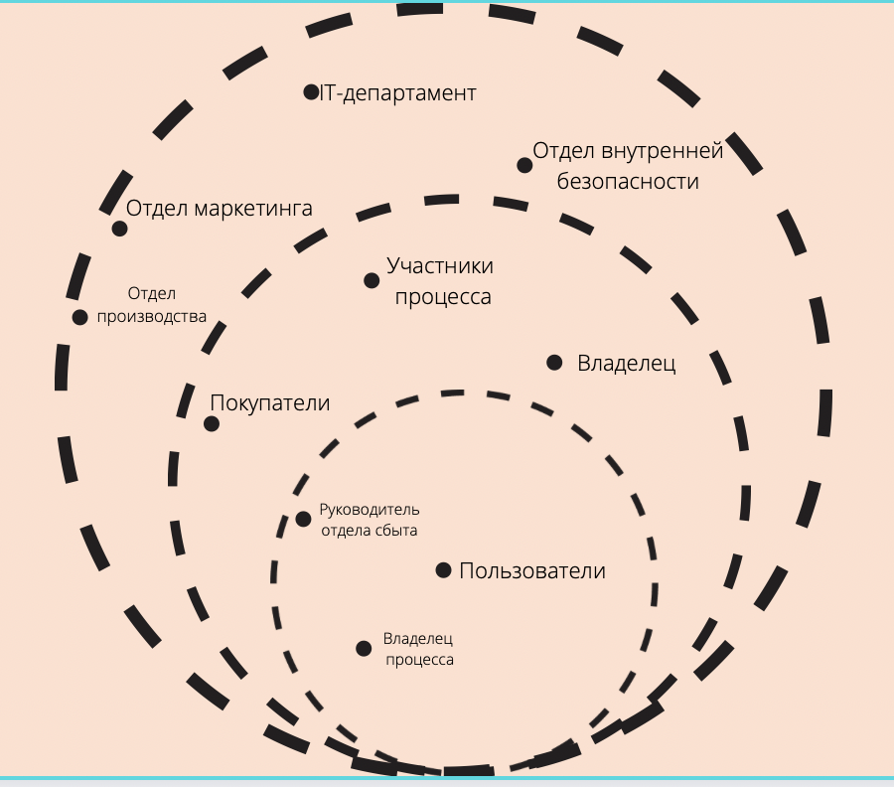
Заинтересованные стороны в анализе влияния.
Руководитель отдела сбыта (повышение эффективности продаж и оптимизация процесса, хорошо управляемая и прозрачная система)
Владелец процесса (повысит продажи невостребованной продукции)
Пользователи (удобное использование площадки для проведения аукционов)
Владелец(увеличение прибыли)
Покупатели(удобство совершения покупок)
Участники процесса (менеджеры видят регламентированный процесс, что способствуют достижения поставленных им целям)
Отдел маркетинга (информирование клиентов)
IT-департамент (поддержание площадки для проведения аукционов)
Отдел внутренней безопасности ( контроль процесса торгов)
Отдел производства (формирование невостребованной продукции для аукциона)

РАЗДЕЛ 9
Бизнес-кейс: Объём выручки от продажи невостребованной продукции (НП) центрального региона — 500 млн. рублей в год с учётом маржи 5,5% (27,50 млн рублей). Руководитель отдела сбыта оценивает возможность увеличения маржи до 10% при эффективной организации торгов (50,00 млн рублей). Таким образом, дополнительный доход при внедрении изменения оценивается заказчиком в 4,5% или 22,50 млн рублей в год.
Необходимые затраты: на внедрение 93000 рублей, на поддержание 2900000 рублей.
Ставка дисконтирования = 10%
Период = 5 лет
NPV = 8263,918руб
IRR = 12,563%
PP/DPP = 43 месяца
PI = 89,859

Периоды | 0 | 1 | 2 | 3 |  | 5
Исходная инвестиция | -93,000
Входной денежный поток |  |  | 2900,000 | 2900,000 | 2900,000 | 2900,000
Коэф-т дискон-ния | 1,000 | 0,909 | 0,826 | 0,751 | 0,683 | 0,621
Дис-ные денежные потоки | -93,000 | 0,000 | 2396,694 | 2178,813 | 1980,739 | 1800,672
Накопленное сальдо сум потока | -93,000 | -93,000 | 2303,694 | 4482,507 | 6463,246 | 8263,918
 |  |  |  |  |  | NPV

Таблица из иксель
РАЗДЕЛ 10
Можно расширить предложение по масштабированию площадки аукционов на все регионы России, что увеличит большую продажу невостребованной продукции.

ЗАКЛЮЧЕНИЕ
В результате проделанной работы можно сделать следующий вывод : для увеличения прибыли нашей компании необходимо создать автоматизированную площадку для проведения аукционов. Таким образом, выдвинутая в начале проекта цель подтвердилась. Все поставленные задачи были выполнены. Подводя итог, хочется сказать, что создание автоматизированной площадки для проведения аукционов невостребованной продукции не только повысить доход и количество постоянных покупателей, но и покажет более наглядно и понятно весь этот процесс изнутри.

